**65G5D/65H6D/65H68D异常处理方案**

电视提示：“电视系统信号运行异常，请联系创维售后95105555处理”，故障图例如下：

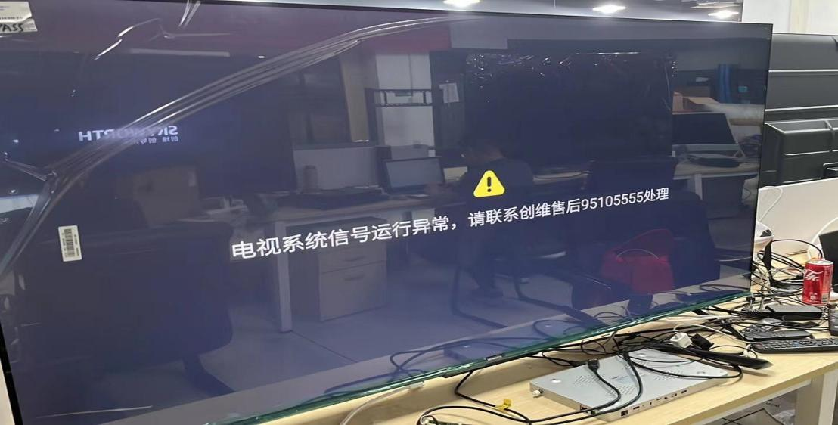

**更换电源板后，软件升级操作方法**

1、准备一个FAT32或者NTFS格式的U盘。

2、将skydebugtool_H6D_H68D_G5D_20230602.zip放到到U盘根目录，先看读我文档。

3、解压skydebugtool_H6D_H68D_G5D_20230602.zip，把解压后的skydebugtool和update文件放到U盘根目录。如下图

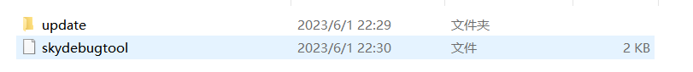

4、将电视开机，此时电视应当显示如下界面：

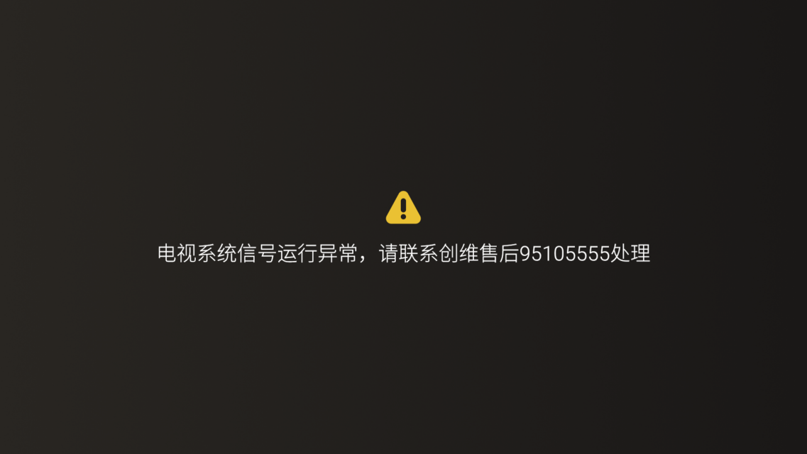

5、将U盘插入电视USB口，等待10秒左右电视会自动重启。

6、重启后，电视正常进入主页，遥控器响应正常即认为软件已修改成功。

7、如升级异常或者未升级成功，可以联系分公司主任工程师  
8、如上门维修中遇到问题，也可以关注如下公众号，通过公众号里面的进群二维码入群交流，和设计师沟通。

